 |  | EBALUAKETA |  |  | 22-23
 |  | Ikasturtea: 2022/23  Zikloa: PAAG3-1 |  | 
 |  | Modulua: INFORMATIKA SISTEMAK
 |  | Irakaslea: |  | ER- 1067/2006
IKASLEAREN DATUAK |  |  |  |  |  | Kalifikazioa
Zenb. | Abizenak : |  | Izena: |  |  | Kalifikazioa

OHARRA: XX jartzen duen tokian zure zerrenda zenbakia jarri beharko duzu.
Izena jartzen duen tokian zure izena agertu beharko da.

Egiten dituzun ariketen pantaila argazkiak jarri beharko dituzu.
Pantaila argazkian ordua eta data ikusi beharko dira.

- Deskargatu Moodleetik 2. Ebaluaketa azterketa karpetatik azterketa.pkt fitxategia.
XX-> zure zerrendako zenbakia izango da
Ikasleek 192.168.1XX.0/24 sarea eta XX VLAN-a erabiliko dute.
Irakasleek 192.168.2XX.0/24 sarea eta XX+1 VLAN-a erabiliko dute.
Idazkariek 192.168.3XX.0/24 sarea eta XX+2 VLAN-a erabiliko dute.

  - Sortu itzazu ikasleak, irakasleak eta idazkariak VLAN-ak.
  - Sare konfigurazioa jarri VLAN berdineko ekipoek beraien artean komunikazioa izan dezaten.
Entregatu fitxategia Abizena_Izena.pkt izenarekin.

- Isard-en dituzu azterketa egiteko bi makina Server azterketa eta Windows Bezeroa izenekoak.
  - Jarri zerbitzariaren izena IzenaServer izena.
  - Sare konfigurazioa hau izan behar da:
    - Zerbitzaria: 192.XX.1.1/24
    - Bezeroa:192.XX.1.2/24
  - Sortu azt.lan domeinua

- Sortu ordenagailuak, ikasleak eta irakasleak OU-ak.
- sortu IkasleBezeroa ekipoa ordenagailuak OU-an.
- sortu ikaslea1 eta ikaslea2 erabiltzaileak eta sartu itzazu ikasle taldean.
- sortu irakaslea1 eta irakaslea2 erabiltzaileak eta sartu itzazu irakasle taldean.

- Sartu ikasleBezeroa ordenagailua domeinuan.
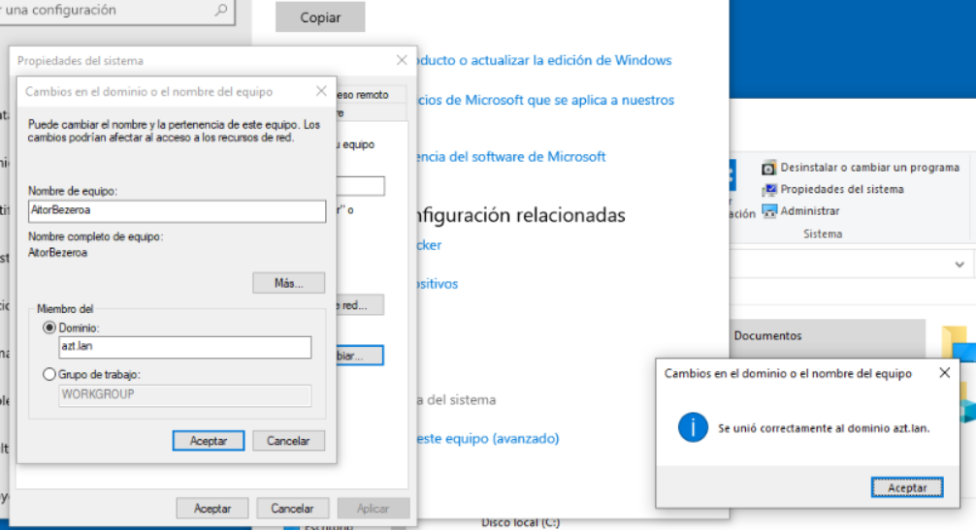
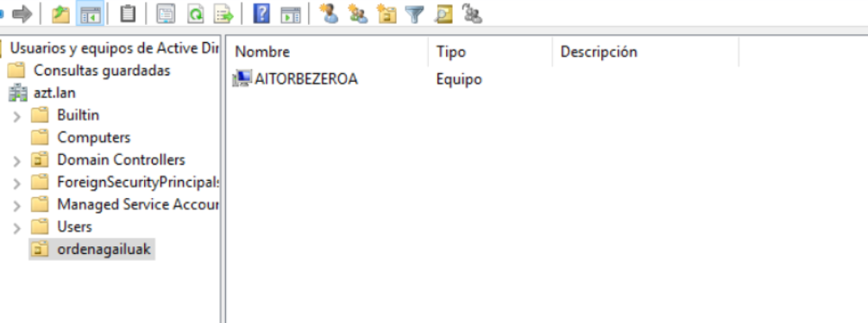

- Egin sesioa bezero ordenagailutik ikaslea1 erabiltzailearekin.
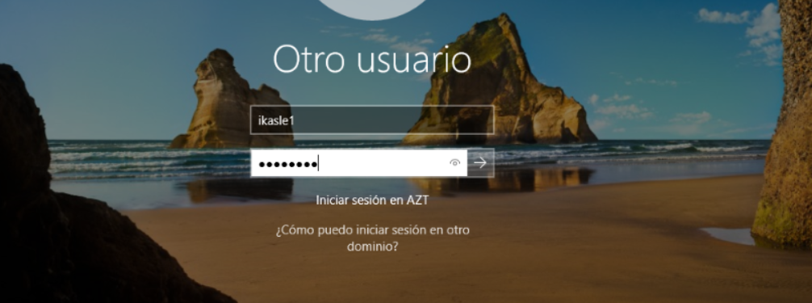

- Sortu ezazu karpeta partekatu bat. Berta irakurtzeko izeneko fitxategia egongo da zuen izen abizenak dituena eta irakasleak erabiltzaileei X unitate bezela agertu behar zaie eta irakurtzeko baimena izango dute.
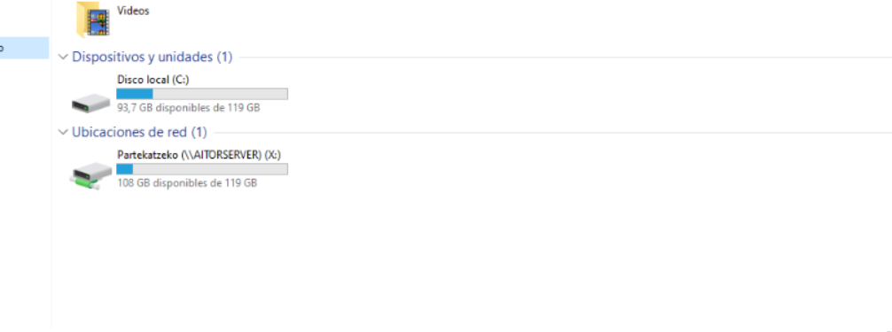
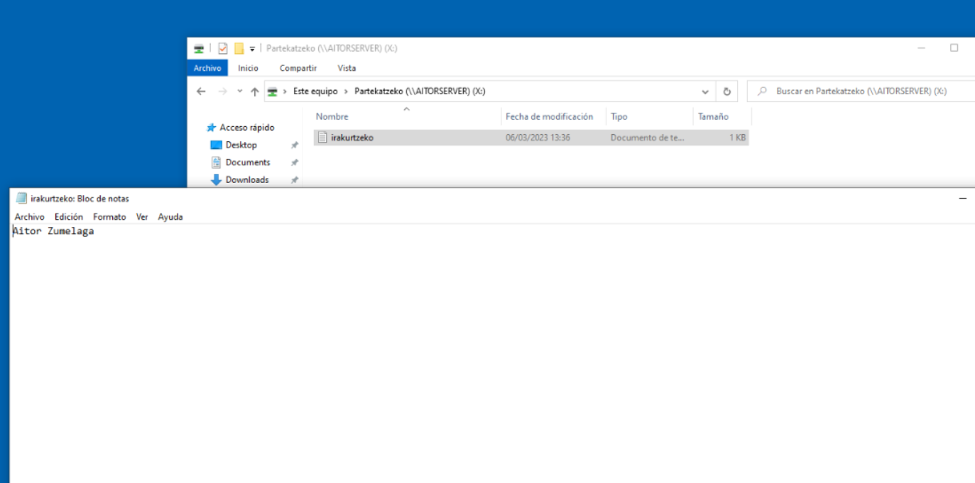
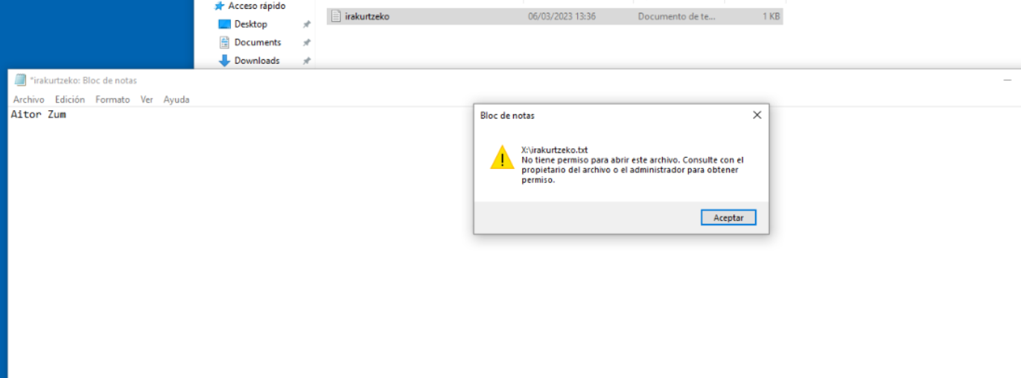
- Programatu partekatutako karpetaren segurtasun kopia bat azterketa bukatu baino lehen egiteko.
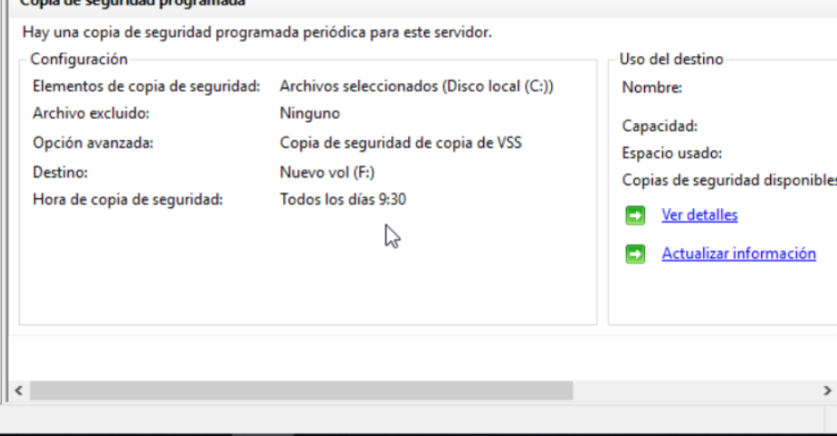
Erakutsi kopia egin duela.

Puntuazioa

Idatzizkoa | 3 (1. Galdera puntu 1 eta 2.Galderak 2)
1. Galdera | 2.5
2. Galdera | 0.5
3.Galdera | 1
4.Galdera | 1
5.Galdera | 0.5
6.Galdera | 0.75
7.Galdera | 0.75

